29.03.2020 год.

**План занятий**

**Объединение «традиционные казачьи боевые единоборства», группа 5-го года обучения. Педагог Кушнарев В.В.**

**Форма обучения** - дистанционная, с использованием мобильной сотовой и интернет сетей.

**Тема занятия:**"Статистика и динамика в Шермиции".  **Цель:**

- изучить основные понятия и способы применения в Шермиции статистику и динамику; - систематизировать полученные знания; - показать практическое применение Шермиции статистику и динамику; - сделать выводы о проделанной работе. **Задача:** одной из основных задач статистики и динамики при исследовании статистики и динамики организации является выявления закономерностей её поведения при различных воздействиях со стороны внешней и внутренней среды. Любая Шермиция проходит часть этапов или все этапы жизненного цикла. Этапы можно объединить в две группы: **статическую и динамическую.**  **Ход занятия:** Просмотр видео <https://youtu.be/_9nFD49v3JA>

29.03.2020г.

**План занятий**

**Объединение традиционные казачьи боевые единоборства, с группой 4-го года обучения. Педагог Кушнарев В.В. Форма обучения** - дистанционная, с использованием мобильной сотовой и интернет сетей.

**Тема занятия:** " Борьба за вороток. Казачий рукопашный бой".

<https://скачатьвидеосютуба.рф/watch/SdfvhOPgD1Q>

**Цели и задачи:** дать краткое представление о борьбе за вороток .

- развитие координационных способностей таких как (равновесие, ритм, быстрота и точность реагирования на сигналы, а также согласование движений, ориентирование в пространстве) и кондиционных (скоростных, скоростно-силовых, выносливости и гибкости) способностей;

- соблюдение  правил техники безопасности во время занятий;

- воспитание дисциплинированности, отзывчивости, смелости во время проведения тренировочных занятий .

Ход занятия: выполнения упражнения бросковой техники, захваты, подсечки и т.п. Выполнение упражнений ударной техники.

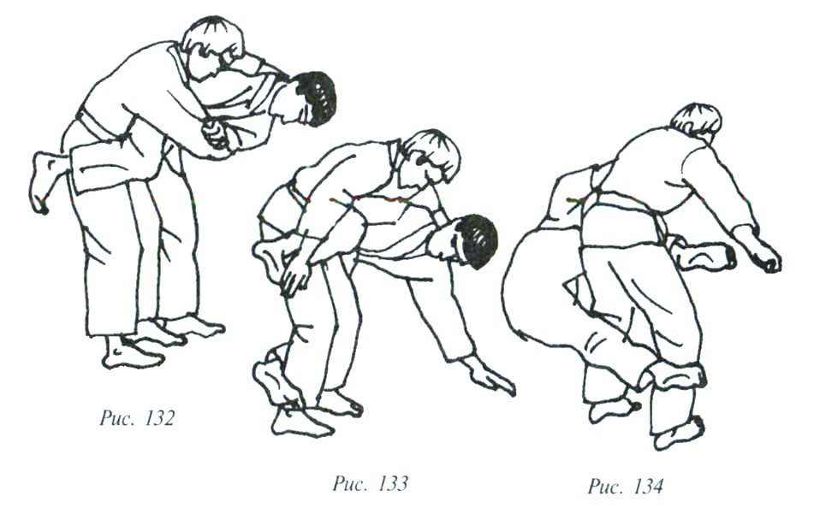

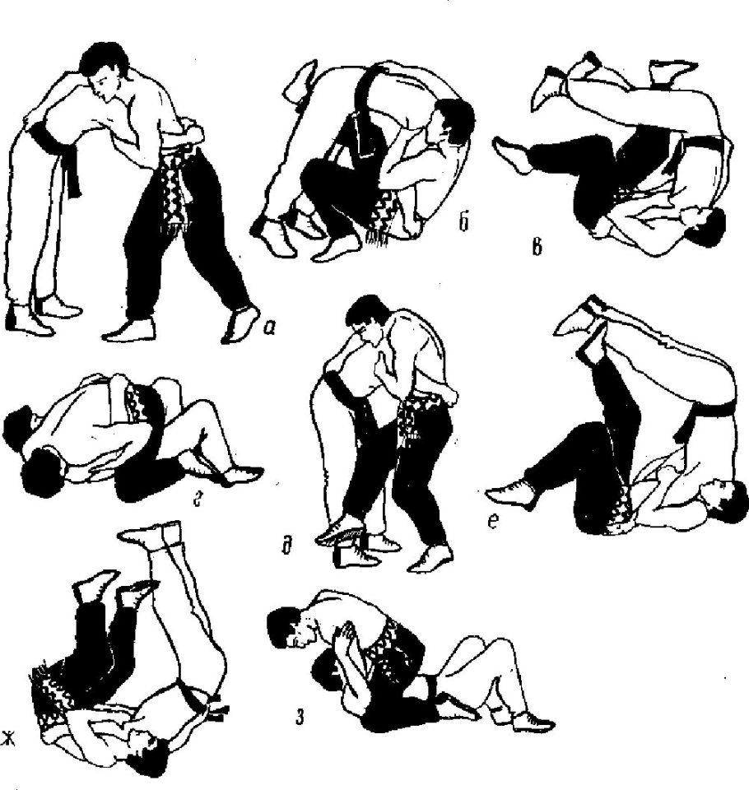

**Постановка домашнего задания:** Повторить основные стойки, упражнения бросковой техники, захваты, подсечки и т.п. Сгибание и разгибание рук в упоре лежа. Обращение внимания на основные ошибки при выполнении упражнений. Упражнения со скакалкой. Прыжки в длину с места. Поднимание туловища из положения лёжа на спине (кол-во раз). Растяжка.

